国有土地使用权出让收入竞买保证金

申报入库操作指引

根据《关于国有土地使用权出让收入 矿产资源专项收入划转有关征管事项》（鄂税发﹝2021﹞56号）相关规定，以及与相关部门协商一致的意见，为了提供更为便捷的缴费服务，现将竞买保证金的申报缴费流程介绍如下：

**一、竞买保证金入库整体流程**

步骤一：土地出让合同或协议签订后，自然资源部门向税务部门推送《费源信息表》等信息；

步骤二：《费源信息表》传递完成后，竞得人向税务机关进行保证金申报，并取得《银行端查询缴税凭证》；

步骤三：竞得人将《银行端查询缴税凭证》传递至保证金托管银行；

步骤四：托管银行将《银行端查询缴税凭证》传递至武汉市公共资源交易监督管理局审核进行盖章背书；

步骤五：托管银行取得盖章背书后的凭证，5个工作日内根据指令完成划款入库。

**二、分步骤操作指引**

**（一）《费源信息表》的推送**

税务机关在收到自然资源部门推送的《湖北省国有土地使用权出让收入费源信息表》（附件1）后，依据该表内容才能接受竞得人的申报。

1.时限要求：依照规定竞得人应在土地出让合同或协议签订之日起5个工作日内完成保证金申报，自然资源部门需及时推送《费源信息表》，并通知竞得人进行后续操作。

2. 自然资源部门具体操作：

（1）系统登录：（湖北省电子税务局网址：<https://etax.hubei.chinatax.gov.cn/> ）点击右上角“登录”，选择企业用户登录。

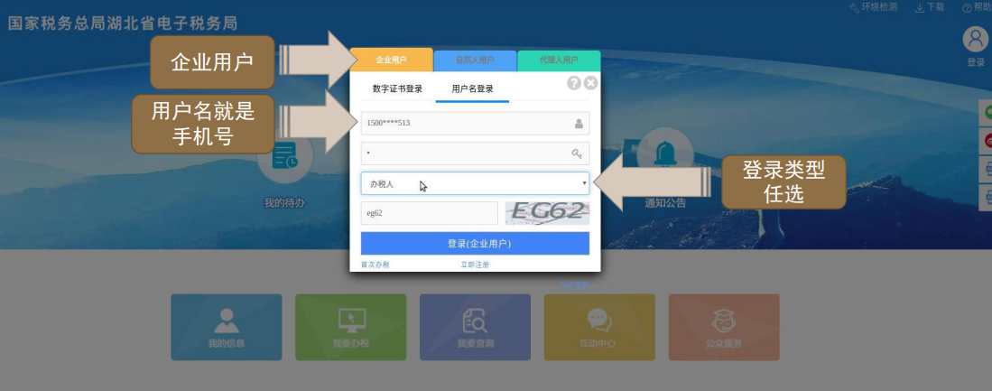

（2）费源信息表信息填写：点击首页“非税收入协作工作平台”、点击左侧栏目“费源信息采集”进入费源信息表填写页面。

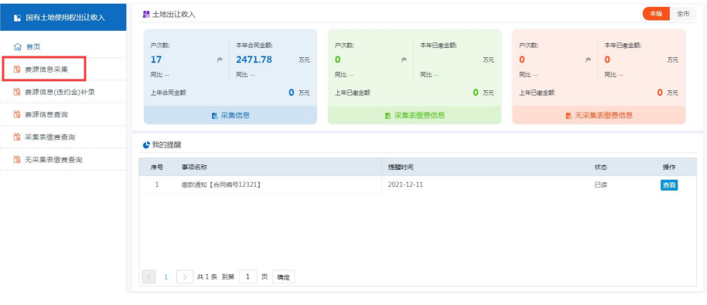

1. 费源信息表信息填写：在“竞得人识别号”中填写正确的竞得人识别号信息，按回车键，系统自动弹出相应的纳税人，选择其中确认的一项，点击“确定”。

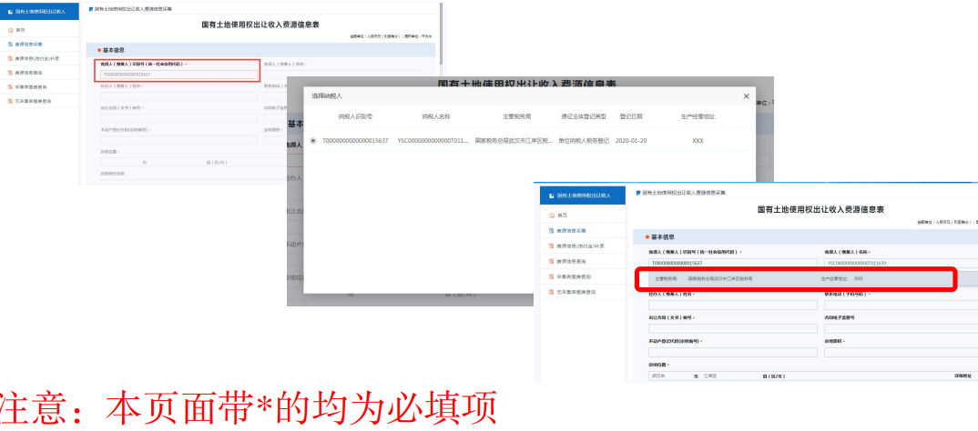

（4）填完所有信息，仔细核对信息表内容，确认无误后，可点击下方“提交”，系统提示提交成功。

**（二）保证金的申报和取得《银行端查询缴税凭证》**

《费源信息表》传递完成后，竞得人保证金申报相关要求及具体操作如下：

1.时限要求：在土地出让合同或协议签订之日起5个工作日内完成保证金申报并取得银行端查询缴税凭证。

2.申报方式：可通过上门申报或网上申报的方式进行竞买保证金申报操作。

3.上门申报具体操作：

（1）办理地点：各区政务服务中心或办税服务厅办理。

（2）资料明细：竞得人填写纸质版《非税收入通用申报表》附件2。（注意：需加盖公章）

（3）税务工作人员根据《非税收入通用申报表》、经与自然资源部门推送的《费源信息表》比对一致后完成申报，开具《银行端查询缴税凭证》。

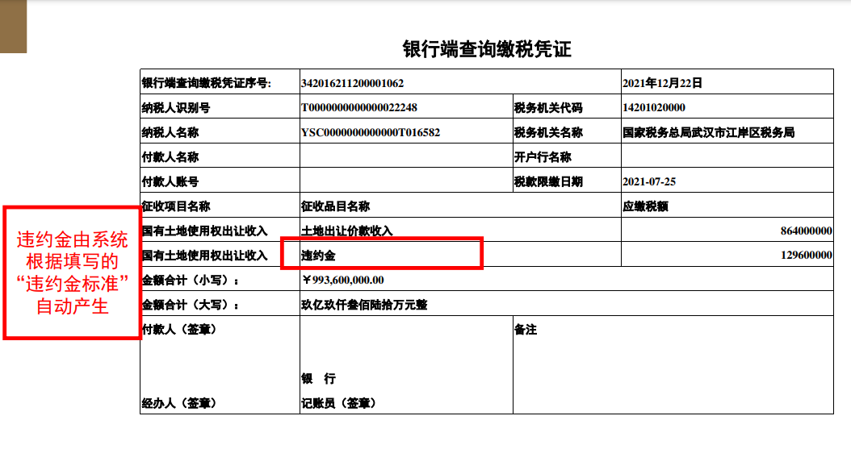

（4）办结时限：本事项即时办结。

4.网上申报具体操作：

（1）登录：打开湖北省电子税务局，点击右上角“登录”，选择企业用户登录。

（2）申报：点击首页“办税中心”—“税费申报及缴纳”，在非税收入申报选择“国有土地使用权出让收入申报”。

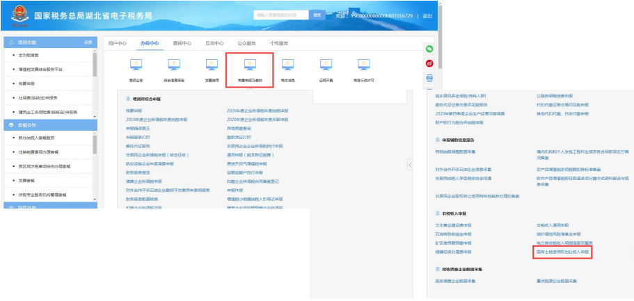

选择申报表种类——国有土地使用权出让收入（保证金）申报表，并确定税款所属期起止时间，点击“添加”，带出对应申报表，点击“申报”。

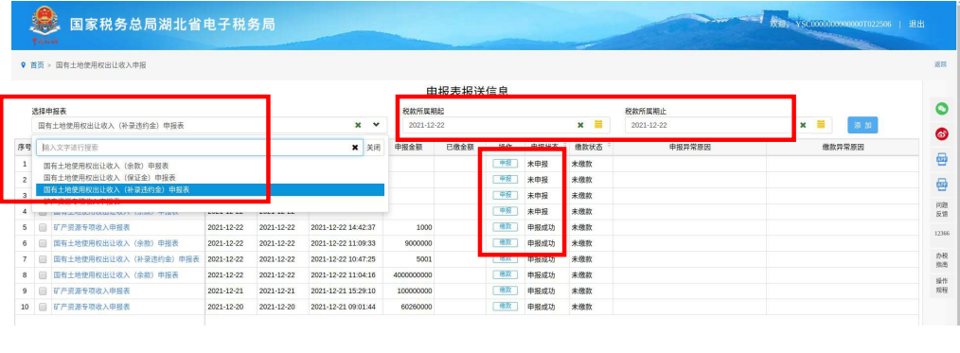在申报表页面，选择“特定非税收入项目提取”，选择需要申报的合同信息并确定。

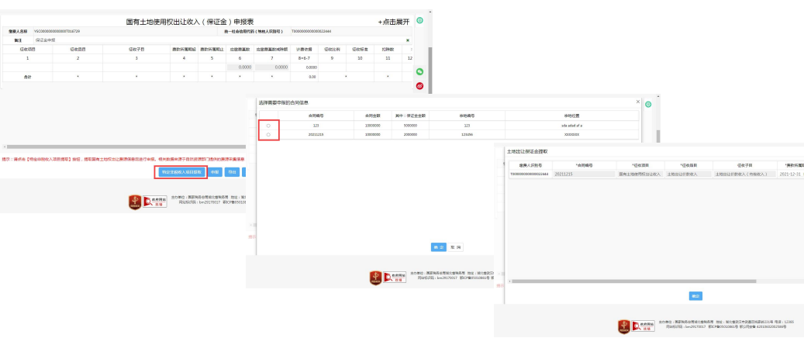仔细核对申报表内容，如确认无误，点击下方“申报”，系统提示申报成功。

（3）开具银行端查询缴税凭证：选择申报表报送信息页面中申报成功的申报表，点击“缴款”，选择缴款方式——银行端查询缴款，并导出《银行端查询缴税凭证》。

**（三）《银行端查询缴税凭证》的传递**

竞得人保证金的缴款入库需联系保证金托管银行（存入保证金的指定银行），由托管银行根据武汉市公共资源交易监督管理局的指令完成划款入库，相关要求及具体操作如下：

1.时限要求：竞得人取得银行端查询缴税凭证后，应立即将《银行端查询缴税凭证》传递至保证金托管银行，以便费款及时入库。

2.具体操作：

（1）竞得人需在托管银行的指导下，在凭证上填全“付款人名称、付款人账号和开户银行名称”相关信息。

（2）竞得人通过线上或线下方式将凭证传递至保证金托管银行。

（3）托管银行将凭证传递至武汉市公共资源交易监督管理局进行盖章背书。

（4）盖章背书后，托管银行根据指令完成划款入库。

**三、注意事项**

**（一）《费源信息表》填写注意事项：**

1.费源信息表填写页面中带*的均为必填项。

2.请务必注意所选择的竞得人应该是宗地所在位置的缴费人，如没有相关缴费人，请与税务机关联系。

3.违约金标准填写后，系统自动计算，注意正确填写。

4.若存在利息，需与当地税务机关联系后填写。

5.“合同（协议）约定的其他违约金类型”，该项信息不可填写。如需填写该信息，需进入“费源信息(违约金)补录”页面进行填写。

6.如需要暂时离开页面可点击“暂存”，即可保存已填写的信息，以便再次补充填写。

7.费源信息查询、修改：点击左侧栏目“费源信息查询”，可选择对应信息进行修改、删除（缴费人未申报的费源表可以修改或删除，已申报的费源表不可修改或删除。修改、删除只能对本人录入的费源表进行操作）。

**（二）申报过程中注意事项：**

缴费人申报的费额应当与自然资源部门推送给税务机关的费源信息所载金额完全一致。

**（三）保证金缴款入库注意事项：**

1.保证金申报入库需经申报、开具《凭证》、传递至托管银行、交公共资源交易监督管理局盖章背书等流程，请各单位合理设置限缴期限、及时办结相关流程，避免出现流程办理中，超过限缴期限、缴费凭证失效的问题。

2.缴款成功后，竞得人可通过网上打印中央非税收入统一票据：登录湖北省电子税务局，点击办税中心，选择“开具中央非税收入统一票据”，选择对应开票日期起止时间，勾选需要打印的缴款记录后点击“打印”。

